
دولة الإمارات العربية المتحدة منطقة الفجيرة التعليمية
وزارة التربية والتعليم مدرسة الطويين للتعليم الأساسي والثانوي
امتحان علوم التقويم الثاني للصف السادس
أنا الطالبة المجتهدة:
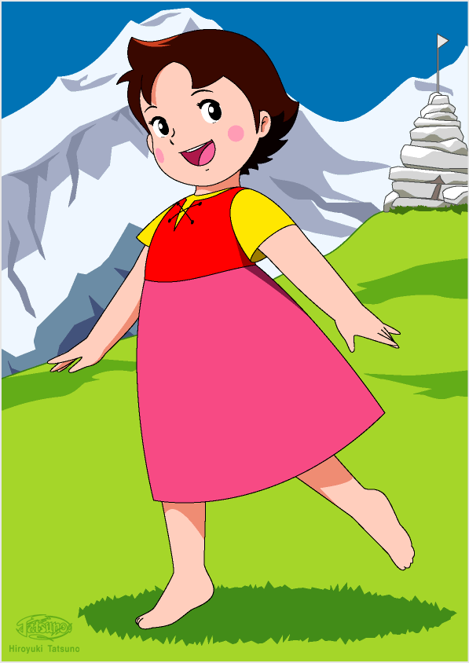
السؤال الأول:
اختاري الإجابة الصحيحة فيما ياي:
- تصل المواد الكيميائية والمبيدات الحشرية إلى التربة عن طريق
- النتح (ب) التبخر (ج) المطر (د) بخار الماء

- كل الاختيارات تنتج غاز ثاني أكسيد الكربون ما عدا:
- حرق الوقود (ب) البناء الضوئي (ج) تنفس الحيوان (د) تنفس الإنسان

- عملية اطلاق الطاقة من الغذاء:
- التنفس (ب) البناء الضوئي (ج) التحلل (د) الاحتراق

- الغازات اللازمة للتنفس يجري تبادلها بين الكائنات الحية في دورة
- الكربون والأكسجين (ب) الماء (ج) النيتروجين (د) لا شيئ مما ذكر

- خلال دورة ..............تنتقل الجزيئات عبر البيئة على شكل مادة صلبة أو سائلة أو غازية
(أ)النيتروجين (ب) الماء (ج) الكربون والأكسجين (د) لا شيئ مما ذكر

السؤال الثاني: 1- ضعي الكلمات التالية على الرسمة التي أمامك:
( التبخر –التكاثف –الهطول - بحيرة )

هذه الدورة تسمى .............................................
- 2- رتبي خطوات دورة الماء في الطبيعة:

( ) بخار الماء يتكاثف مشكلا غيوم وسحب.
( ) حرارة الشمس تسخن الماء
( ) تساقط الأمطار والثلوج أثناء عملية الهطول
( ) تحول الماء إلى بخار ماء
( ) سريان المياه عبر التربة والصخور عائدة الى البحار والأنهار

السؤال الثالث:
رتبي الحروف لتحصلي على الاجابة الصحيحة:
- يتم تثبيت معظم النيتروجين بواسطة( ب – ت – ي – ر- ك – أ – ي )........
- تساقط الماء من السحب ( ه – ل – و – ط ).....................

السؤال الرابع:
أولاً: ضعي إشارة (/ ) امام العبارة الصحيحة وإشارة ( x ) أمام العبارة الخطأ.
- استخدام الانسان والكائن الحي للمياه لا يتجاوز 1% من الكمية الاجمالية( )
- غاز النيتروجين هو الغاز الأقل من بين الغازات انتشارا في الهواء( )
- يتم تثبيت معظم نيتروجين الهواء الجوي بواسطة البرق( )
- تحتوي معظم انواع الوقود على الكربون ( )

ثانياً: طابق بين كل رسم والنص المطابق له بكتابة حرف النص تحت الصورة
أ – فضلات الحيوانات والكائنات الميتة والمتعفنة تعيد النيترات والأمونيا إلى التربة .
ب- تحصل الحيوانات عمى النيتروجين من تغذيتها على النباتات وحيوانات أخرى .
ج- تنتج النباتات البروتينات من النيتروجين المتوافر في التربة

ثالثاً: انظر على الشكل الذي يمثل الغازات ثم أجيبي عن الأسئلة:
- أي غاز يشكل معظم جو الأرض ؟ ..........................
انتهينا

- ما النسبة المئوية للأكسجين في جو الأرض ؟ ................................
- ما النسبة المئوية لثاني أكسيد الكربون المنتج من عمليات طبيعية ؟ ..........................

